**高等数值分析——第一次编程作业**

***武通达 电子系 2017310648***

作业内容：做类似《现代科学计算》章节2.3（31页）的数值计算，并分析结果。

1. 随机生成50个矩阵，其中包含五种特征值分布，每种分布生成是个不同的矩阵。

*矩阵、特征值、特征向量见附件equation.mat*

1. 使用C-G法、Lanczos法和MINRES法解方程。并做实验：

构造的矩阵特征值分布特点如下：

|  |  |  |  |  |  |
| --- | --- | --- | --- | --- | --- |
| 特征值编号 | 最大  特征值 | 最小  特征值 | 最大特征值 /  最小特征值 | 标准差 | 均值 |
| $$D_{1}$$ | 100.0 | 1.000 | 100.0 | 9.754 | 6.839 |
| $$D_{2}$$ | 100.0 | 1.000 | 100.0 | 9.763 | 96.63 |
| $$D_{3}$$ | 100.0 | 1.000 | 100.0 | 27.15 | 58.93 |
| $$D_{4}$$ | 100.0 | 1.000 | 100.0 | 26.40 | 53.99 |
| $$D_{5}$$ | 100.0 | 90.00 | 1.111 | 3.029 | 95.00 |

*所有仿真参数见附件result.mat*

**方法一：共轭梯度法（C-G）**

**（1）五种不同特征值的矩阵的计算结果分析。**

表格 1 C-G法不同特征值矩阵的结果分析

|  |  |  |  |  |  |
| --- | --- | --- | --- | --- | --- |
| 序号 | 特征值分布 | 条件数 $K(A)$ | $\frac{K\left(A\right)-1}{K\left(A\right)+1}$ | $$\sum_{i}^{n}{\frac{∥{e_{k}∥}_{A}}{n*∥{e_{k-1}∥}_{A}}}$$ | $$∥{e_{final}∥}_{2}$$ |
| 1 | $$D_{1}$$ | 53.8 | 0.9635 | 0.9345 | 0.110 |
| 2 | $$D_{2}$$ | 230.9 | 0.9914 | 0.9862 | 1.482 |
| 3 | $$D_{3}$$ | 110.9 | 0.9821 | 0.9543 | 0.222 |
| 4 | $$D_{4}$$ | 136.4 | 0.9854 | 0.9553 | 0.268 |
| 5 | $$D_{5}$$ | 73.7 | 0.9732 | 0.9355 | 0.147 |

其中， $\sum_{i}^{n}{\frac{∥{e_{k}∥}_{A}}{n*∥{e_{k-1}∥}_{A}}}$ 表示误差向量 $e_{k}=x_{k}-x^{*}$ 的n次迭代时下降的平均速率。 $∥{e_{final}∥}_{2}$ 表示100次迭代后的绝对误差。

可以总结的基本结论为：

1. 对于条件数不同的特征值分布，其下降速率差别很小，但是有微弱的关系，即：条件数越大，下降速率越慢。
2. 对于条件数不同的特征值分布，迭代相同次数后，误差随条件数的增大而急剧增大。（其中，条件数较小时，变化趋势接近线性，如图所示）



图 1迭代100次时误差随条件数的变化曲线

**（2）选择一个特征值分布，分析该特征值下的10个矩阵的计算结果分析。**

表格 2 C-G法相同特征值不同特征矩阵的计算结果

|  |  |  |  |  |  |
| --- | --- | --- | --- | --- | --- |
| 序号 | 特征值分布 | 特征向量矩阵 | 条件数 $K(A)$ | $$\sum_{i}^{n}{\frac{∥{e_{k}∥}_{A}}{n*∥{e_{k-1}∥}_{A}}}$$ | $$∥{e_{final}∥}_{2}$$ |
| 1 | $$D_{2}$$ | $$Q_{1}$$ | 230.9 | 0.9888 | 1.191 |
| 2 | $$D_{2}$$ | $$Q_{2}$$ | 230.9 | 0.9713 | 0.184 |
| 3 | $$D_{2}$$ | $$Q_{3}$$ | 230.9 | 0.9899 | 1.794 |
| 4 | $$D_{2}$$ | $$Q_{4}$$ | 230.9 | 0.9908 | 1.218 |
| 5 | $$D_{2}$$ | $$Q_{5}$$ | 230.9 | 0.9896 | 0.876 |
| 6 | $$D_{2}$$ | $$Q_{6}$$ | 230.9 | 0.9905 | 1.265 |
| 7 | $$D_{2}$$ | $$Q_{7}$$ | 230.9 | 0.9776 | 0.309 |
| 8 | $$D_{2}$$ | $$Q_{8}$$ | 230.9 | 0.9903 | 1.693 |
| 9 | $$D_{2}$$ | $$Q_{9}$$ | 230.9 | 0.9766 | 0.314 |
| 10 | $$D_{2}$$ | $$Q_{10}$$ | 230.9 | 0.9392 | 0.046 |

表格2是特征值分布为 $D_{2}$ 的是个矩阵进行共轭梯度法迭代100次之后计算时的计算结果。

可以总结的基本结论为： 大部分结果的迭代收敛速度都是接近的，迭代效果也没有明显差别。但是个别组数据迭代速率明显比其他的快，误差也远比其他的小（没有分析清楚原因是什么）。

**（3）选择5个计算结果画出C-G算法收敛率的曲线。**

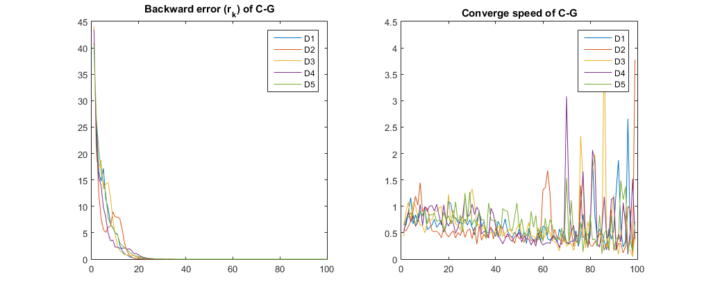

图 2 C-G算法收敛率的曲线

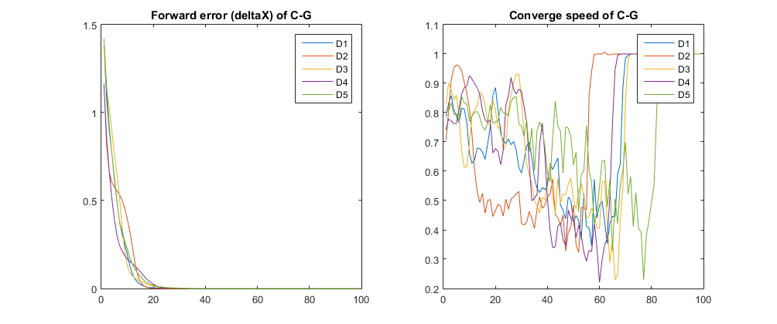

图 3 C-G算法收敛曲线

这里给出了特征值为D1，条件数为53.8的矩阵的C-G算法性能。由图中可以看出，共轭梯度法收敛性是很不稳定的。这可能是因为条件数较大的原因。其中前向误差（$\left\|x_{k}-x^{*}\right\|$）的绝对值稳定下降，这与C-G收敛定理是一致的。但是下降速度变化剧烈。后向误差（余量）的迭代趋势更糟糕，其绝对数值存在波动，下降速度更是变化剧烈。这一点可能与A的条件数大有关。

但总的来看，C-G的迭代很不稳定。这或许表明Ritz变分原理本身不是很理想，构造方程 $ϕ\left(x\right)=\frac{1}{2}x^{T}Ax-b^{T}x$ 在梯度下降的过程中，后向误差（余量）不是单调递减的，更不用说其一阶导数。

**方法二：Lanczos法**

**（1）五种不同特征值的矩阵的计算结果分析。**

表格 3 Lanczos法不同特征值矩阵的结果分析

|  |  |  |  |  |  |
| --- | --- | --- | --- | --- | --- |
| 序号 | 特征值分布 | 条件数 $K(A)$ | $\frac{K\left(A\right)-1}{K\left(A\right)+1}$ | $$\sum_{i}^{n}{\frac{∥{e_{k}∥}_{A}}{n*∥{e_{k-1}∥}_{A}}}$$ | $$∥{e_{final}∥}_{2}$$ |
| 1 | $$D_{1}$$ | 53.8 | 0.9635 | 0.5375 | 1.501E-15 |
| 2 | $$D_{2}$$ | 230.9 | 0.9914 | 0.5418 | 2.341E-15 |
| 3 | $$D_{3}$$ | 110.9 | 0.9821 | 0.5694 | 1.038E-15 |
| 4 | $$D_{4}$$ | 136.4 | 0.9854 | 0.5992 | 3.105E-15 |
| 5 | $$D_{5}$$ | 73.7 | 0.9732 | 0.5687 | 2.027E-15 |

其中， $\sum_{i}^{n}{\frac{∥{e_{k}∥}_{A}}{n*∥{e_{k-1}∥}_{A}}}$ 表示误差向量 $e_{k}=x_{k}-x^{*}$ 的n次迭代时下降的平均速率。 $∥{e_{100}∥}_{2}$ 表示100次迭代后的绝对误差。

可以总结的基本结论为：

1. 100次迭代以后，Lanczos的收敛效果远远超过C-G算法。其收敛速度也远远超过C-G算法。
2. 对于不同的特征值分布，虽然和C-G类似的特性，但是绝对差距并不大。

**（2）选择一个特征值分布，分析该特征值下的10个矩阵的计算结果分析。**

表格 4 Lanczos法相同特征值不同特征矩阵的计算结果

|  |  |  |  |  |  |
| --- | --- | --- | --- | --- | --- |
| 序号 | 特征值分布 | 特征向量矩阵 | 条件数 $K(A)$ | $$\sum_{i}^{n}{\frac{∥{e_{k}∥}_{A}}{n*∥{e_{k-1}∥}_{A}}}$$ | $$∥{e_{final}∥}_{2}$$ |
| 1 | $$D_{2}$$ | $$Q_{1}$$ | 230.9 | 0.5418 | 2.341E-15 |
| 2 | $$D_{2}$$ | $$Q_{2}$$ | 230.9 | 0.5371 | 4.664E-15 |
| 3 | $$D_{2}$$ | $$Q_{3}$$ | 230.9 | 0.5453 | 3.709E-14 |
| 4 | $$D_{2}$$ | $$Q_{4}$$ | 230.9 | 0.5380 | 1.126E-14 |
| 5 | $$D_{2}$$ | $$Q_{5}$$ | 230.9 | 0.5195 | 3.532E-15 |
| 6 | $$D_{2}$$ | $$Q_{6}$$ | 230.9 | 0.5320 | 2.414E-15 |
| 7 | $$D_{2}$$ | $$Q_{7}$$ | 230.9 | 0.5282 | 2.987E-15 |
| 8 | $$D_{2}$$ | $$Q_{8}$$ | 230.9 | 0.5271 | 1.762E-14 |
| 9 | $$D_{2}$$ | $$Q_{9}$$ | 230.9 | 0.5286 | 1.393E-15 |
| 10 | $$D_{2}$$ | $$Q_{10}$$ | 230.9 | 0.5268 | 2.673E-15 |

表格2是特征值分布为 $D_{2}$ 的是个矩阵进行Lanczos法计算时的计算结果。可以总结的基本结论为：

可以总结的基本结论为：***

**（3）选择5个计算结果画出Lanczos算法收敛率的曲线。**

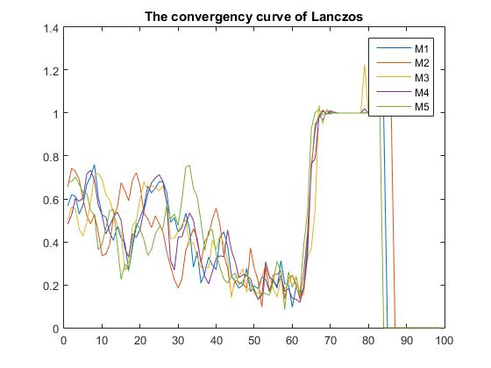

图 4 Lanczos算法收敛率的曲线

Lanczos方法迭代时，收敛率先是快速提升，到达60次迭代附近是，又快速收敛，最后达到基本稳定。在快速逼近最优解的截断，可以认为lanczos算法所搜索的子空间可能是包含解向量的主要分量的空间。到达60次迭代后，几乎完全逼近最优解，因此快速收敛。

（注：最后的0是因为迭代精度极小，计算机产生截断近似为0）

**方法三：MINRES法**

**（1）五种不同特征值的矩阵的计算结果分析。**

表格 5 MINRES法不同特征值矩阵的结果分析

|  |  |  |  |  |  |
| --- | --- | --- | --- | --- | --- |
| 序号 | 特征值分布 | 条件数 $K(A)$ | $\frac{K\left(A\right)-1}{K\left(A\right)+1}$ | $$\sum_{i}^{n}{\frac{∥{e_{k}∥}_{A}}{n*∥{e_{k-1}∥}_{A}}}$$ | $$∥{e_{final}∥}_{2}$$ |
| 1 | $$D_{1}$$ | 53.8 | 0.9635 | 0.5362 | 1.099E-15 |
| 2 | $$D_{2}$$ | 230.9 | 0.9914 | 0.5717 | 1.509E-14 |
| 3 | $$D_{3}$$ | 110.9 | 0.9821 | 0.5785 | 1.285E-15 |
| 4 | $$D_{4}$$ | 136.4 | 0.9854 | 0.6052 | 2.653E-15 |
| 5 | $$D_{5}$$ | 73.7 | 0.9732 | 0.5743 | 2.147E-15 |

其中， $\sum_{i}^{n}{\frac{∥{e_{k}∥}_{A}}{n*∥{e_{k-1}∥}_{A}}}$ 表示误差向量 $e_{k}=x_{k}-x^{*}$ 的n次迭代时下降的平均速率。 $∥{e_{100}∥}_{2}$ 表示100次迭代后的绝对误差。

**（2）选择一个特征值分布，分析该特征值下的10个矩阵的计算结果分析。**

表格 6 MINRES法相同特征值不同特征矩阵的计算结果

|  |  |  |  |  |  |
| --- | --- | --- | --- | --- | --- |
| 序号 | 特征值分布 | 特征向量矩阵 | 条件数 $K(A)$ | $$\sum_{i}^{n}{\frac{∥{e_{k}∥}_{A}}{n*∥{e_{k-1}∥}_{A}}}$$ | $$∥{e_{final}∥}_{2}$$ |
| 1 | $$D_{2}$$ | $$Q_{1}$$ | 230.9 | 0.5717 | 1.509E-14 |
| 2 | $$D_{2}$$ | $$Q_{2}$$ | 230.9 | 0.5547 | 5.539E-15 |
| 3 | $$D_{2}$$ | $$Q_{3}$$ | 230.9 | 0.5658 | 4.876E-14 |
| 4 | $$D_{2}$$ | $$Q_{4}$$ | 230.9 | 0.5476 | 1.890E-15 |
| 5 | $$D_{2}$$ | $$Q_{5}$$ | 230.9 | 0.5330 | 3.393E-15 |
| 6 | $$D_{2}$$ | $$Q_{6}$$ | 230.9 | 0.5336 | 2.394E-15 |
| 7 | $$D_{2}$$ | $$Q_{7}$$ | 230.9 | 0.5410 | 2.936E-15 |
| 8 | $$D_{2}$$ | $$Q_{8}$$ | 230.9 | 0.5513 | 7.892E-14 |
| 9 | $$D_{2}$$ | $$Q_{9}$$ | 230.9 | 0.5522 | 1.727E-15 |
| 10 | $$D_{2}$$ | $$Q_{10}$$ | 230.9 | 0.5427 | 4.322E-15 |

表格6是特征值分布为 $D_{2}$ 的是个矩阵进行共轭梯度法计算时的计算结果。可以看到XX。

**（3）选择5个计算结果画出MINRES算法收敛率的曲线。**

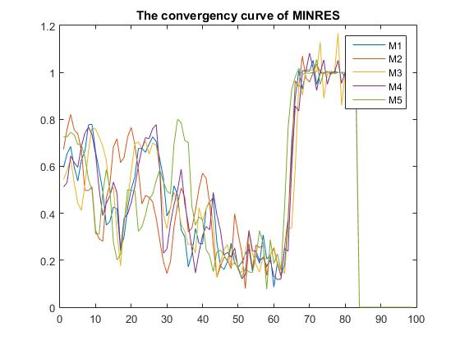

图 5 MINRES算法收敛率的曲线

MINRES的性质与Lanczos相比差别不大。

1. 讨论问题
   1. 问题：特征值分布对计算过程和结果有什么影响？

由实验结果分析，特征值的分布影响条件数，条件数越大的矩阵收敛效果越差。

* 1. 问题：如何选取矩阵A？理由是什么？

在预处理时，应该选择使得特征值分布的条件数尽量小。

* 1. 问题：计算实验中所显示的算法性质与理论分析是否一致？

不完全一致，没有分析出原因。

* 1. 问题：对所计算的简单方程，这三个办法比静态迭代算法中的SOR更好吗？尝试预处理C-G法，如：对称G-S、对称SOR构造的预处理C-G法。、

***

* 1. 问题：对于非正定的系数矩阵，比较Lanczos和MINRES方法的计算结果。

***